臺南市112學年度北區文元國小食育教材成果

各年段運作方式概述 | 年段 | 實施方式  講述法、討論法、發表、操作體驗 |  | 是否搭配市本食育教材
各年段運作方式概述 | 主題:  四年級  飲食智慧王 | 1.介紹各種營養素及其功能  2.早餐停看聽  依照紅綠燈的概念，選擇營養健康的早  餐  3.學習單「一日三餐」  記錄一日三餐，檢視自己每天所吃食物  是否營養均衡  4.頭好壯壯身體健康  想要長得又壯又高，除了多攝取不同種類的營養素外，還要有適度的運動和充足的睡眠。 |  | ■是  搭配單元：台南市午餐教育  □否
達成  效益 | 1.了解各類天然食物的益處，養成均衡飲食，不偏食的好習慣。  2.了解促進健康生活的方法。  3.注意健康問題所帶來威脅感與嚴重性。
建議  事項 | 1.  2.  3.
活動照片4-6張 | 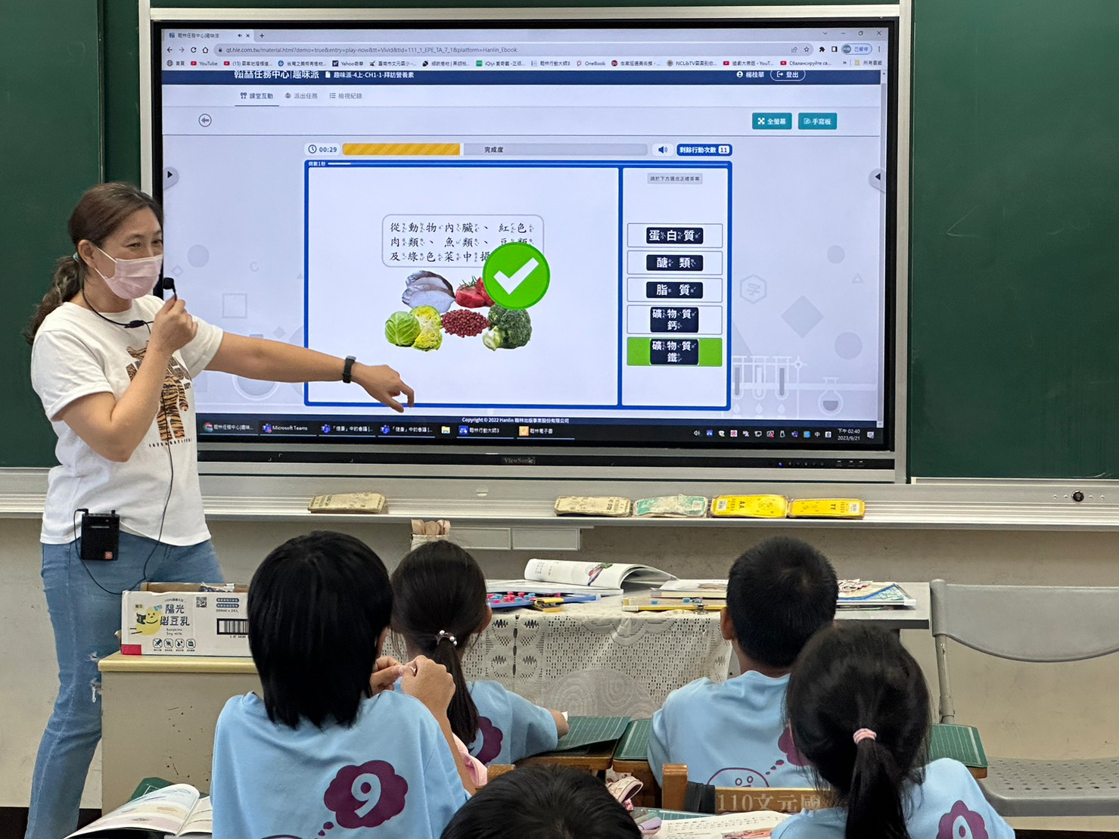 |  | 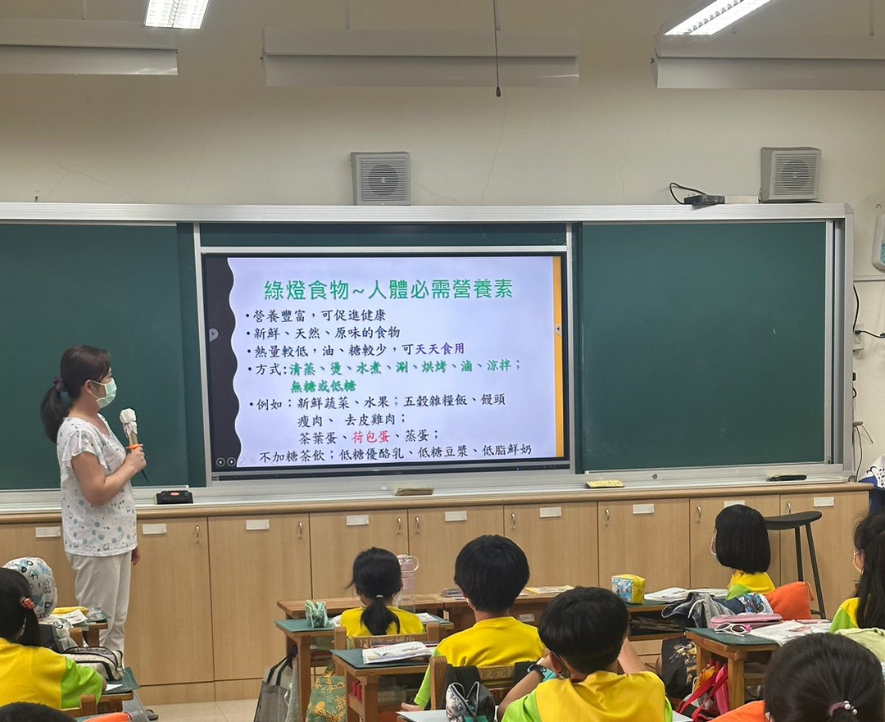
活動照片4-6張 | 編號：01  日期：2023/9/21  文字說明： 介紹各種營養素後，利用線上遊戲加深孩童印象。 |  | 編號：02  日期：2023/9/21  文字說明：依照紅綠燈的概念，討論哪些食物是綠燈、黃燈、紅燈。
活動照片4-6張 | 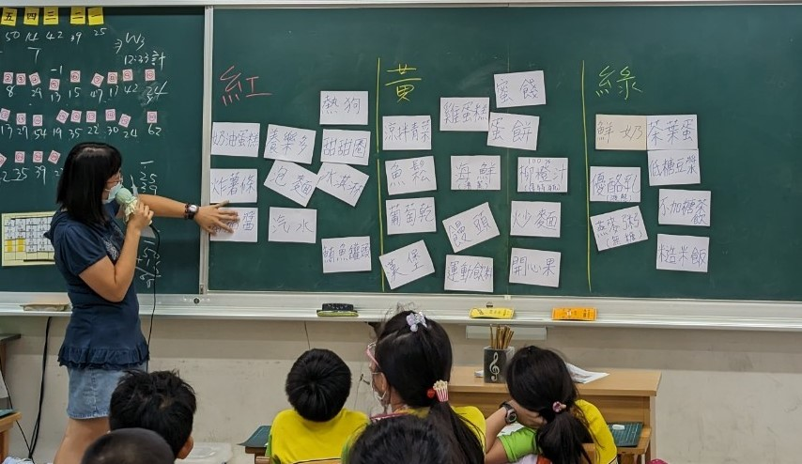 |  | 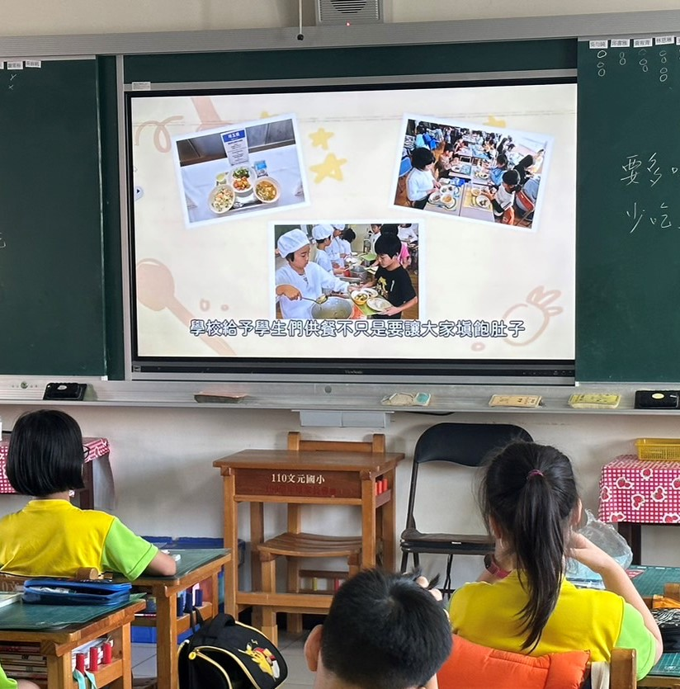
活動照片4-6張 | 編號：03  日期：2023/9/22  文字說明：利用遊戲分類飲食紅黃綠 |  | 編號：04  日期：2023/9/23  文字說明：觀賞台南市午餐教育網站的影片
 | 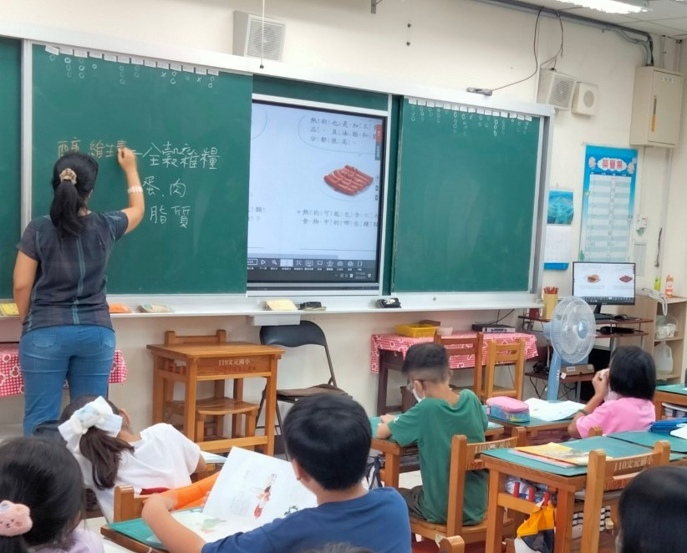 |  | 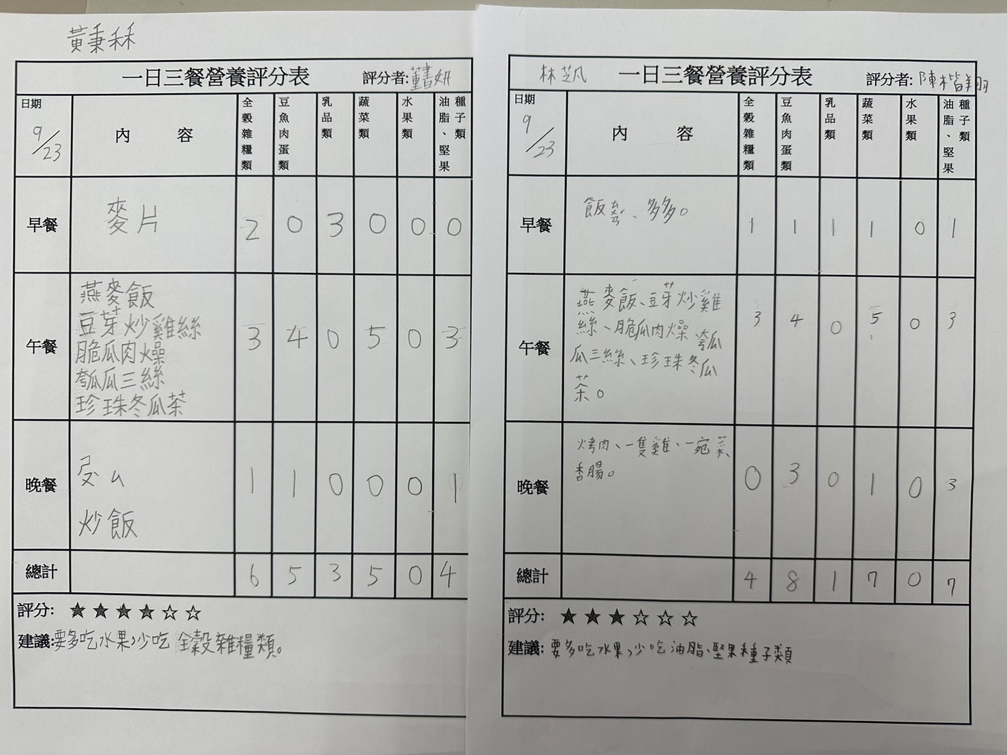
 | 編號：05  日期：2023/10/2  文字說明： 討論每日所吃的早餐包含哪些營養素 |  | 編號：06  日期：2023/10/2  文字說明：文字說明：檢視同學的三餐並提出建議
備 註

